http://vinkovci.com.hr/vinkovci/hrvatska/projekt-erasmus-plus-young-citizens-of-europe
Projekt “Erasmus plus Young citizens of Europe”
vinkovci.com.hr
7.10.2015
Projekt “Erasmus plus Young citizens of Europe”
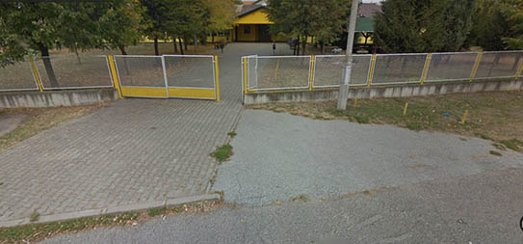

Nakon četiri uspješne godine uspješno provedenog Commenius projekta, brojnih mobilnosti i ostalih obveza u Osnovnoj školi Bartola Kašića Vinkovci blizu su završetka još jednog značajnog projekta odnosno projekta "Erasmus plus projekta Young citizens of Europe". Ovu školu odnosno grad Vinkovce posjetili su učenici i njihovi mentori iz zemalja sudionica ovoga Projekta pa su tako do kraja tjedna u Vinkovcima gosti iz Finske, Italije, Bugarske, Rumunjske, Turske i Poljske.
Gosti su, u okviru Projekta, u središnjem parku prezentirali i prodavali suvenire svojih zemalja, koje su izrađivali u svojim školama. Sav prihod od prodaje bit će doniran Crvenom križu. Nakon toga predstavnici Osnovne škole Bartola Kašića i njihovi gosti bili su i na prijemu kod zamjenika gradonačelnika grada Vinkovaca Ivana Bosančića, koji je ovom prilikom istaknuo važnost ovakvih EU projekta, koji djeci omogućavaju da upoznaju nove zemlje, način rada u njihovim školama, ali i da upoznaju nove prijatelje iz stranih zemalja.
Ravnateljica vinkovačke škole Adrijana Cvrković-Lasić napomenula je da su gosti u Vinkovcima sve do petka te da će do tada, između ostalog, posjetiti i Vukovar, odnosno Vučedolski muzej i Memorijalno groblje žrtava Domovinskog rata u Vukovaru i grad Ilok.
Autor: VINKOVCInovosti.hr,
- 